Dzień dobry,
Przesyłam opracowane lekcje z języka polskiego.
Proszę przepisać do zeszytu wszystkie tematy lekcji wraz z datami.
Następnie wykonać zaplanowane zadania lub ćwiczenia do każdej lekcji.

26.10. 2020
Temat: Czego dziadek nauczył Ethana?
- Przeczytaj tekst Anny Onichimowskiej „Ethan. Głód”.- podręcznik s.65-71.
- Wykonaj polecenie 1. s.65

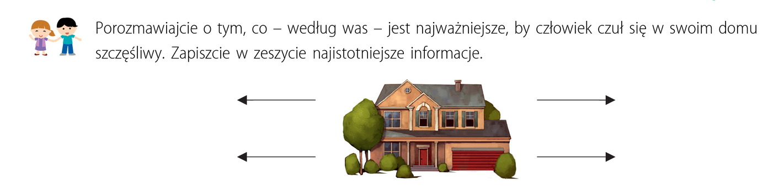

Narysuj w zeszycie dom i zapisz własne informacje.

- Porównaj dom bohatera z domem dziadka. W tym celu wykonaj do zeszytu poniższe zadania ( 1a, 1b, 1 d - znajdują się one także w podręczniku – s. 72)
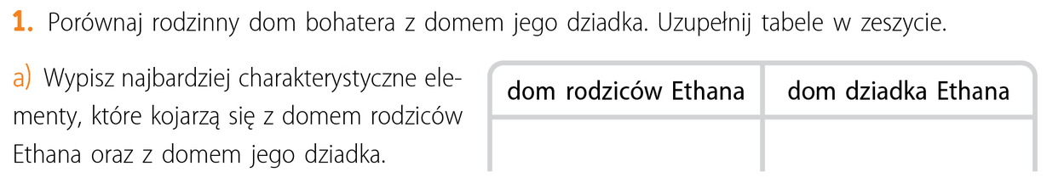

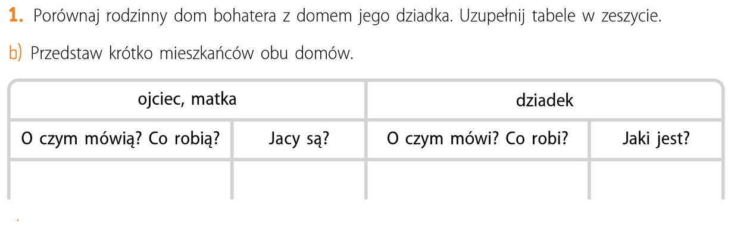

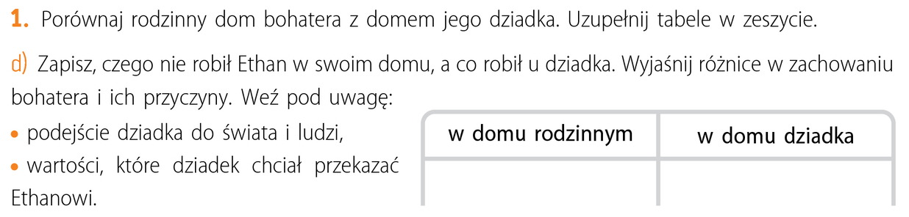

27.10.2020 - 2 h lekcyjne
Temat: Odmieniamy i stopniujemy przymiotniki.

- Przeczytaj tekst s.73.
- Wykonaj do zeszytu ćw. 1a.s 74 ( podręcznik)
- Przepisz do zeszytu poniższą tabelę (jeśli masz drukarkę, to możesz ją wydrukować i wkleić).
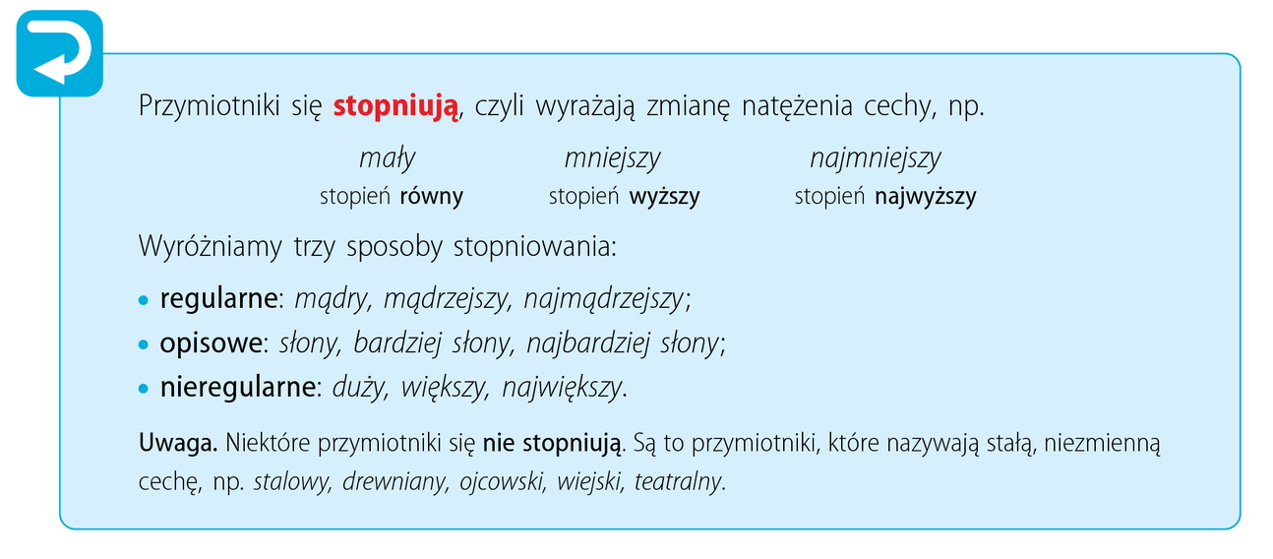

- Przeczytaj szarą tabelkę s. 75 ( podręcznik) , a następnie wykonaj ćw. 4 s.75 ( podręcznik).
- Rozwiąż ćwiczenia – ćw. 1,2a,2b,3 – Ćwiczenia s.17.

28.10.2020 - 29.10. 2020
Temat: Jak zmiana ubioru wpłynęła na bohatera tekstu?

- Przeczytaj tekst s. 76 „Wziąć byka za rogi”.

Swoje wnioski dotyczące ewentualnych problemów rodzinnych zapisz w zeszycie.
Wykonaj polecenie 3.
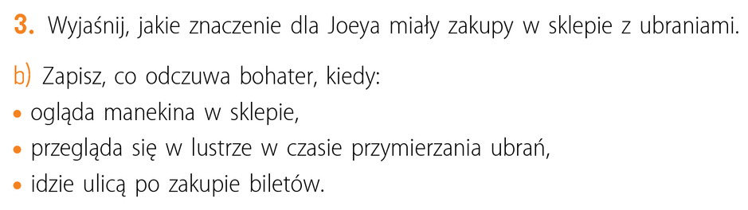
Zadanie to wykonaj do zeszytu.

Zadanie domowe

